ANUNȚ DE PARTICIPARE
privind achiziționarea bunurilor de uz gospodăresc

prin procedura de achiziție de valoare mică

- Denumirea autorităţii contractante: Penitenciarul nr.11-Bălţi
- IDNO: 1006601002651
- Adresa: mun.Bălţi, str. Ştefan cel Mare 78A
- Numărul de telefon/fax: 0231 2-30-93;
- Adresa de e-mail și de internet a autorității contractante: p11logistica@anp.gov.md
- Adresa de e-mail sau de internet de la care se va putea obține accesul la documentația de atribuire: documentația de atribuire este anexată în cadrul procedurii în SIA RSAP
- Tipul autorității contractante și obiectul principal de activitate (dacă este cazul, mențiunea că autoritatea contractantă este o autoritate centrală de achiziție sau că achiziția implică o altă formă de achiziție comună): Instituție de stat cu statut special
- Procedura a fost inclusă în planul de achiziții publice a autorității contractante: DA. Cumpărătorul invită operatorii economici interesați, care îi pot satisface necesitățile, să participe la procedura de achiziție privind livrarea/prestarea/executarea următoarelor bunuri/servicii/lucrări:

Nr. d/o | Denumirea bunurilor/  serviciilor solicitate | Unitatea de măsură | Canti-tatea | Specificarea tehnică deplină solicitată, standarde de referință | Valoarea estimată  (se va indica pentru fiecare lot în parte)
 | Săpun lichid | litri | 4 | Volum -5 lit. diverse arome, textură - cremoasă | 8000,00
 | Soluție de clor (înălbitor) | buc | 16 | Soluție de clor, ambalat a cite 1 litru. | 8000,00
 | Şerveţele uscate (lavete de bucătărie) | buc | 20 | diverse culori, calitative, marimea MAXI.  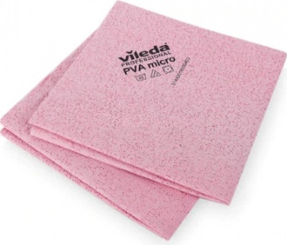 | 8000,00
 | Burete  pentru veselă | set | 20 | 5+2 buc diverse culori, calitative, marimea MAXI. | 8000,00
 | Burete oţel inoxidabil | set | 50 | 4 buc. Burete din sîrme material inox pentru vase | 8000,00
 | Diclofos | buc | 20 | Fără miros, | 8000,00
 | Banda pentru muște | buc | 20 | Nu eliberează nici o substanță activă în aer, inobservabil și fără miros. Rezistența benzilorde aproximativ 4-6 saptamîni | 8000,00
 | Mop plat | buc | 10 | Mop universal material –plastic, coada metalică, | 8000,00
 | Galiata mop cu storcator | buc | 10 | Matrial – plastic; cantitatea – 10,5 lit. | 8000,00
 | Galiata de plastic | buc | 25 | Matrial – plastic; cantitatea – 8,5 lit. | 8000,00
 | Faraş | buc | 25 | Material – plastic, diferite culori | 8000,00
 | Faţa de masa color 1,37*30m | m | 20 | Faţă de masă din peliculă/rulou | 8000,00
 | Lighean | buc | 25 | Material – plastic 15L-18L  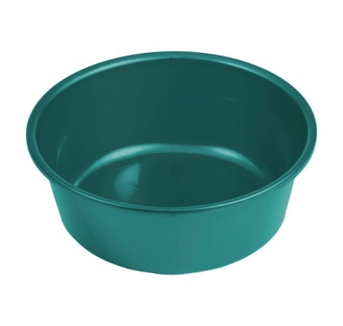 | 8000,00
 | Urnă din plastic pentru gunoi | buc | 25 | Material – plastic, diferite culori, aproximativ 10 L  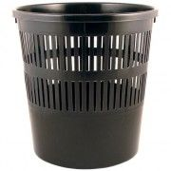 | 8000,00
 | Balsam Lenor 1,9L | buc | 5 | Balsam volum 1,9L | 8000,00
 | Soluţie pentru podea | buc | 10 | Soluţie pentru podea volum 950 ml | 8000,00
 | Solutie pentru curatat mobila | buc | 10 | Destinatie - Pentru mobilă  Textura - Lichid  Volum – 300-500(ml) | 8000,00
 | Jaletă reflectorizantă | buc | 25 | Culoarea verde, marimile M, L,XL   | 8000,00
 | Jaletă reflectorizantă de culoare orange, marimile M, L,XL | buc | 10 | 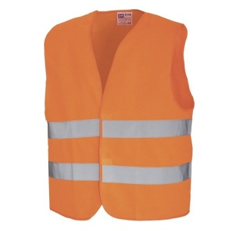 | 8000,00
Valoarea estimată a achiziţiei 8000,00
- În cazul în care contractul este împărțit pe loturi un operator economic poate depune oferta (admiterea sau interzicerea ofertelor alternative): nu se admite.
- Termenii și condițiile de livrare/prestare/executare solicitați: la solicitarea beneficiarului, la adresa Penitenciarului nr.11 Bălţi, str.Ştefan cel Mare 78A
- Termenul de valabilitate a contractului: 31.12.2022
- Contract de achiziție rezervat atelierelor protejate sau că acesta poate fi executat numai în cadrul unor programe de angajare protejată (după caz): NU
- Prestarea serviciului este rezervată unei anumite profesii în temeiul unor acte cu putere de lege sau al unor acte administrative (după caz):NU
- Scurta descriere a criteriilor privind eligibilitatea operatorilor economici care pot determina eliminarea acestora și a criteriilor de selecție; nivelul minim (nivelurile minime) al (ale) cerințelor eventual impuse; se menționează informațiile solicitate (DUAE, documentație):
Nr. d/o | Denumirea criteriului/cerinței | Mod de demonstrare a îndeplinirii criteriului/cerinței | Nivelul minim/  Obligativitatea
1. | Cerere de participare | Completat în conformitate cu Anexa nr.7 din Documentația standard- confirmat prin semnătură electronică | Obligatoriu
2. | Declarație privind valabilitatea ofertei | Completat în conformitate cu Anexa nr.8 din Documentația standard. Termenul de valabilitate – 30 zile din ziua deschiderii ofertelor – confirmat prin semnătură electronică | Obligatoriu
3. | Specificații tehnice | Completat în conformitate cu Anexa nr.22 din Documentația standard – confirmat prin semnătură electronică | Obligatoriu
4. | Specificații de preț | Completat în conformitate cu Anexa nr.23 din Documentația standard – confirmat prin semnătură electronică | Obligatoriu
5. | Certificat de atribuire al contului bancar | Eliberat de banca deținătoare de cont, copie, confirmat prin semnătură electronică | Obligatoriu
6. | Dovada înregistrării juridice | Certificat/decizie de înregistrare a întreprinderii/extras din Registrul de Stat al persoanei juridice- copie confirmat prin semnătură electronică | Obligatoriu
7. | Certificat de efectuare sistematică a plății impozitelor, contribuțiilor | Eliberat de către Inspectoratul Fiscal (valabilitatea certificatului – conform cerințelor Inspectoratului Fiscal al Republicii Moldova)-copie confirmat prin semnătură electronică | Obligatoriu
8. | Informații generale despre ofertant (sediul ofertantului și al filialelor acestuia) | Confirmat prin semnătura electronică a participantului | Obligatoriu
În situația identificării de către Penitenciarul nr.11-Bălţi a deferenței între suma prețurilor unitare și prețul total oferta, urmează a fi luat în calcul prețul unitar fără TVA, iar suma totală va fi corectată corespunzător, fiind coordonată în prealabil cu operatorul economic. Prețul ofertat per unitate, după virgulă va fi rotunjit pînă la zecimi. Dacă ofertantul nu va accepta corecția acestor erori, oferta, în consecință, va fi respinsă
- Tehnici și instrumente specifice de atribuire: nu
- Criteriul de evaluare aplicat pentru adjudecarea contractului: cel mai mic preț fără TVA și corespunderea specificației tehnice solicitate.
- Factorii de evaluare a ofertei celei mai avantajoase din punct de vedere economic, precum și ponderile lor:
Nr. d/o | Denumirea factorului de evaluare | Ponderea %
- | - | -

- Termenul limită de depunere/deschidere a ofertelor:
până la data: indicată în SIARSAP MTender
pe ora : indicată în SIARSAP MTender
- Adresa la care trebuie transmise ofertele sau cererile de participare:
Ofertele sau cererile de participare vor fi depuse electronic prin intermediul SIA RSAP
- Termenul de valabilitate a ofertelor: 30 zile din data deschiderii ofertelor.
- Locul deschiderii ofertelor: SIARSAP
Ofertele întîrziate vor fi respinse
- Persoanele autorizate să asiste la deschiderea ofertelor:
Ofertanții sau reprezentanții acestora au dreptul să participe la deschiderea ofertelor, cu excepția cazului când ofertele au fost depuse prin SIA RSAP.
- Limba sau limbile în care trebuie redactate ofertele sau cererile de participare: Romînă
- Denumirea și adresa organismului competent de soluționare a contestațiilor:
Agenția Națională pentru Soluționarea Contestațiilor
Adresa: mun. Chișinău, bd. Ștefan cel Mare și Sfânt nr.124 (et.4), MD 2001;
Tel/Fax/email:022-820 652, 022 820-651, contestatii@ansc.md
- În cazul achizițiilor periodice, calendarul estimat pentru publicarea anunțurilor viitoare: anul 2022.
- Data publicării anunțului de intenție sau, după caz, precizarea că nu a fost publicat un astfel de anunţ: nu a fost publicat.
- Data transmiterii spre publicare a anunțului de participare: 23.02.2022
- În cadrul procedurii de achiziție publică se va utiliza/accepta:
Denumirea instrumentului electronic | Se va utiliza/accepta sau nu
Depunerea electronică a ofertelor sau a cererilor de participare | da
Sistemul de comenzi electronice | -
Facturarea electronică | da
Plățile electronice | da

- Contractul intră sub incidența Acordului privind achizițiile guvernamentale al Organizației Mondiale a Comerțului (numai în cazul anunțurilor transmise spre publicare în Jurnalul Oficial al Uniunii Europene): nu
- Alte informații relevante: nu sunt

Conducătorul grupului de lucru: Alexandr Pripişneac ____________________ L.Ș.

